DOĞRUYU, IŞINI DOĞRU PARÇASINI TANIYALIM
- Her iki yönden de istenildiği kadar uzatılabilen nesnelere doğru diyoruz. Doğruyu iki ucuna da ok çizerek gösteririz.
- Bir ucundan istenildiği kadar uzatılan nesnelere ışın deriz. Işını bir ucuna ok çizerek gösteririz.
- Düz ama iki yöne de uzamayan nesnelere doğru parçası deriz. Doğru parçası oksuz çizgi ile gösterilir.

Aşağıdaki çizimlerin adlarını altlarına yazınız.

……………………………….. ………………………………… ………………………………

Aşağıda verilen resimlerin neye örnek olduğunu kutulara yazınız.
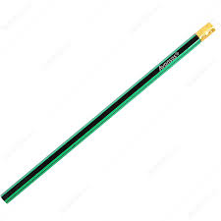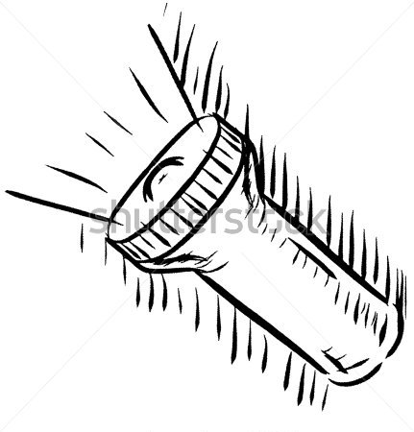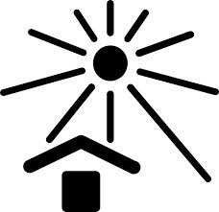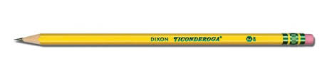
Ucu açılmamış kalem El fenerinden çıkan ışık güneş ışını bir ucu açılmış kalem
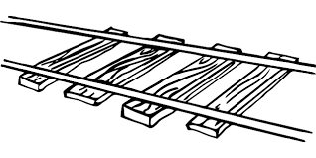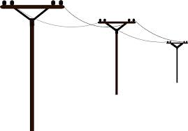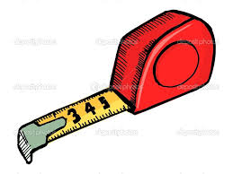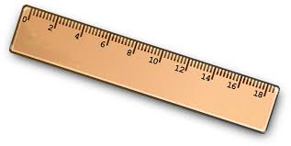
Tren rayları elektrik telleri şerit metre cetvel

İki ucu açılmış kalem

Doğruya örnek olanlar | Doğru parçasına örnek olanlar | Işına örnek olanlar
……………………………..…..  …………………………………  ………………………………… | ……………………………..…..  …………………………………  ………………………………… | ……………………………..…..  …………………………………  …………………………………
Aşağıya bir doğru çiziniz:
Aşağıya bir doğru parçası çiziniz
Aşağıya bir ışın çiziniz.

Aşağıdaki cümlelerin sonundaki noktalı yerlere “doğru”, “ışın”, “ doğru parçası” ifadelerinden uygun olanları yazınız.
• Annemizin kullandığı örgü şişi: …………………………………….
• Terzilerin kullandığı toplu iğne: ……………………………………
• Yol kenarlarındaki elektrik telleri: ……………………………….
• Matematik dersinde kullandığımız cetvel: ……………………………….
• Yemek yaparken kullandığımız çubuk makarna: …………………………..
• Mahallemizden geçen yol:………………………………
• Babamın şerit metresi: …………………………………..
• İki ucu da açılmamış kalemim:………………………..
• Her iki ucundan çektiğim lastik: ………………………
• Kardeşimin uzayan saçı: ……………………………….

Aşağıdaki resmi inceleyiniz. Sorulara “doğru modeli, ışın modeli ve doğru parçası modeli” diye yazarak cevap veriniz.

- Yol hangi modele örnektir? ( ..............................................................)
- Yolun üzerindeki kısa çizgiler hangi modele örnektir? ( ....................................)
- Güneşten yayılan ışıklar hangi modele örnektir? ( ..........................................)
- Elektrik direkleri hangi modele örnektir? (.................................................)
- Elektrik telleri hangi modele örnektir? ( ....................................................)
- İki evin arasındaki su borusu hangi modele örnektir? ( ...................................)
- İkinci evden çıkıp giden su borusu hangi modele örnektir? (..............................)

FARKLI DÜŞÜNMEYE YÖNLENDİREN İFADELER
Konuşurken ya da yazarken farklı bir düşünceye geçeceğimiz zaman “ ama , fakat , ya da , ancak , yalnız” gibi sözcükler kullanırız.
ÖRNEK :Arkadaşlar ya maç yapalım ya da saklambaç oynayalım.

1.Maç yapardık ………….……… topumuz yok.
2.Şimdi gidiyorum …………..….. yarın geleceğim.
3.Kardeşimi çok aradım ……………… onu bulamadım.
4.Hızlı yazıyordu ……………..… yazısı güzel değildi.
5.Sinemaya ……………..…. tiyatroya gidelim.
6.Pikniğe gidelim ………………... çevreyi temiz tutalım.
7.Ya köfte yiyelim …………….. tost yiyelim.
8.Babam bugün gelir …………..…….. yarın gelir.
9.İçeri ……………….. bir kişi girsin.
10.Test çöz ……….…….. ödevini yap.
11.Çorbayı sen iç …………..…….. kardeşin içsin.
12.Yatmadan önce süt ……………..……. meyve suyu içelim.
13.Şehirde badem aradım ………………. bulamadım.
14.Anneme anneler gününde çiçek …………….. kolye alacağım.
15.Samsun’a tren ………………..… otomobille gideceğim.
16.Seninle gelirim ……………….. bir şartım var.
17. Evde kedi ……………… kuş besleyelim.
18.Kar bugün …………. başka bir gün yağar.
19.Erkenden yatacağım ………………… bana oyuncak araba alacaksın.
20.Kediye ekmek ……………….. çorba verelim.
21.Çok ders çalıştım …………….…… iyi not alamadım.
22.Manavdan armut alalım ………….. şeftali alalım.

